**“瑞奇扎”量化对冲期货理财产品，产品介绍**

这个产品，是资管部门，主导提出，得到领导支持，然后设计了产品雏形，经过集体推敲逻辑，升级扎法，完善细节，作为公司的一个自营产品，马上就要上线试行了。今天，先由我给大家做产品介绍。

**一、“瑞奇扎”描述**

　　1、“扎”后扩散的必然性，是产品的基础逻辑，“扎”点的定位，强弱的切换，起始与终止的控制，等等，是产品的细节核心。

　　2、强弱对冲，多空各布局3个品种合约。不做死套，做活套，不绝对同时进出，可以错开时间进出。异步交错。

3、在单品种合约单方向上，布局分配多个盘手多种风格，尽可能的发挥盘手的能动性，实现利润最大化。

**二、产品要素**

1、首期试行规模200万，分20个盘手操盘，每个盘手10万。

2、分成比例10%，另外全盘盈利翻番后，拿出20万，设计奖励。

3、报警线0.8，清盘线0.7。

4、我们会发布3个强势品种，供盘手选择做多，发布3个弱势品种，供盘手选择做空。盘手只能选择一个品种，只能做一个方向，尽量选择与自己观点一致的品种与方向。

　　5、增加对盘手交易叫停控制的要素。

　　6、停止交易的几个情况：

　　①、时间到期，

　　②、风控触发，

　　③、强弱切换，

　　④、ATR扩大，波动大幅增大，

⑤、其他。

７、叫停的种类：

　　①、停止开仓，盘手只能平仓，不能开仓，等待恢复开仓的通知。这种时候，盘手是可以进行平仓交易的，并且还应当适时酌情进行减仓。（应当可以进行系统级控制，但也要进行规范解释。）

　　②、清仓暂停，盘手应当及时平掉所有持仓，账号清空持仓后，暂时不允许进行任何交易，等待恢复交易的通知。

　　③、停止结束，本次操盘结束。

8、建立一个QQ群，通过审核成为我们的盘手，会成为这个群的成员。在群公告中，进行产品的“发布”、“调整”、“切换”与“叫停” 的公告，大量工作交互和经验交流在这里开展。

9、产品启动，一般应当多空交替启动，步子亦小。

10、对于盘手收益，采取定期和到期2种方式结算。

**“瑞奇扎”量化对冲期货理财产品**

“瑞奇扎”示意图。这是22个工业品的扎。

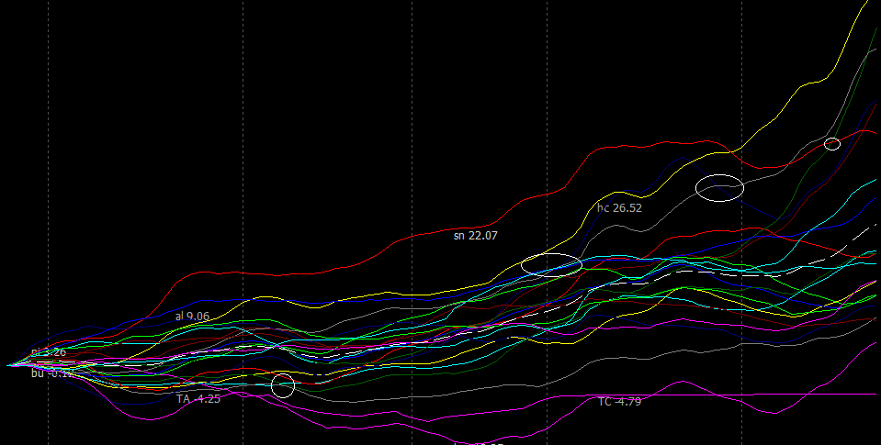

“波幅”示意图。这是“文华”工业品指数k线图

附图是ATR真实波幅。

